Установка для изучения космических лучей ФПК 01м
Позволяет исследовать космическое излучение на поверхности Земли; определять его интенсивность в зависимости от направления излучения относительно оси горизонта и изучать энергетические свойства частиц космического излучения, регистрируя их прохождение через свинцовые фильтры различной толщины. Обеспечивается возможность работы с ПЭВМ типа IBM РС через интерфейс RS-232.

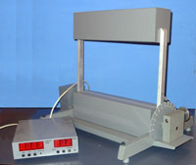
Технические характеристики
Диапазон измерения:
количество импульсов, шт. | от 0 до 9999
времени, с: | от 0,1 до 99,9
 | от 100 до 99 9
Количество пластин фильтра, шт. | 9
Толщина пластин фильтра, мм | 20
Диапазон измерения толщины пластин фильтра, мм | от 0 до 180
Скорость регистрации частиц при двойном
совпадении, 1/мин | 10
Электропитание от сети переменного тока:
напряжением, В | 220
частотой, Гц | 50
Потребляемая мощность, В· А | 50
Габаритные размеры, мм:
устройства измерительного | 250х80х310
объекта исследования | 520х550х750
Масса (общая), кг | 80

Установка для определения резонансного потенциала методом Франка и Герца ФПК 02м
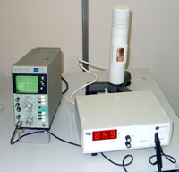
Позволяет воспроизводить классический опыт Франка и Герца по определению резонансного потенциала и измерять энергию резонансного уровня. Для исследования зависимости анодного тока лампового газонаполненного триода от напряжения сетка-катод (вольт-амперную характеристику) с максимумами и минимумами, характерными для опыта Франка и Герца, используется осциллограф любого типа. Обеспечивается возможность работы ПЭВМ типа IBM РС через интерфейс CENTRONIX.
Технические характеристики
Электропитание от сети переменного тока:
напряжением, В | 220
частотой, Гц | 50
Потребляемая мощность, В· А | 60
Габаритные размеры, мм:
устройства змерительного | 240х75х310
объекта исследования | 350х190х190
Масса (общая), кг | 12
Установка для определения длины пробега альфа-частиц
и бета-радиоактивности ФПК 03м
Позволяет воспроизводить классический опыт Франка и Герца по определению резонансного потенциала и измерять энергию резонансного уровня. Для исследования зависимости анодного тока лампового газонаполненного триода от напряжения сетка-катод (вольт-амперную характеристику) с максимумами и минимумами, характерными для опыта Франка и Герца, используется осциллограф любого типа. Обеспечивается возможность работы ПЭВМ типа IBM РС через интерфейс CENTRONIX.
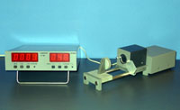
Технические характеристики
Диапазон измерения:
количество импульсов, шт. | от 0 до 9999
времени, с: | от 0,1 до 99,9
 | от 100 до 999
Диапазон измерения расстояний до источника, мм:
альфа-частиц | от 5 до 80
бета-излучения | от 20 до 90
Параметры алюминиевого фильтра:
количество пластин фильтра, шт. | 5
толщина пластин фильтра, мм | 0,5; 1; 2; 4; 6
Диапазон измерения толщины пластины фильтра, мм | от 0 до 13,5
Электропитание от сети переменного тока:
напряжением, В | 220
частотой, Гц | 50
Потребляемая мощность, В· А | 50
Габаритные размеры, мм:
устройства измерительного | 250х80х310
объекта исследования | 430х110х110
Масса (общая), кг | 7
Установка для изучения р-n перехода ФПК 06м
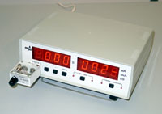
Позволяет исследовать прямую и обратную вольт-амперные характеристики (ВАХ) и вольт-фарадную характеристику(ВФХ) p-n перехода.
Обеспечивается возможность работы ПЭВМ типа IBM РС через интерфейс RS-232.
Технические характеристики
Диапазон измерения напряжения, В:
при исследовании ВАХ прямой | от 0 до 5
при исследовании ВАХ обратной и ВФХ | от 0 до 30
Диапазон измерения тока:
при исследовании ВАХ прямой, мА | от 0 до 50
при исследовании ВАХ обратной, мкА | от 0 до 99,9
Диапазон измерения емкости при исследовании ВФХ, пф | от 0 до 999
Электропитание от сети переменного тока:
напряжением, В | 220
частотой, Гц | 50
Потребляемая мощность, В· А | 50
Габаритные размеры, мм:
устройства измерительного | 250х80х330
объекта исследования | 50х30х100
Масса (общая), кг | 4
Установка для изучения температурной зависимости
электропроводности металлов и полупроводников ФПК 07м
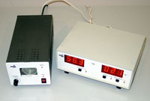
Позволяет изучать зависимость сопротивления металла и полупроводника от температуры; определять энергию активации примесей и ширину запрещенной зоны для собственных проводников. Обеспечивается возможность работы ПЭВМ типа IBM РС через интерфейс RS-232.
Технические характеристики
Количество исследуемых образцов, шт. | 3
Максимальное значение температуры нагрева, °С | 120
Диапазон измерения температуры образцов, °С | от 20 до 130
Диапазон измерения сопротивления образцов, Ом | от 0 до 200
Электропитание от сети переменного тока:
напряжением, В | 220
частотой, Гц | 50
Потребляемая мощность, В· А | 120
Габаритные размеры, мм:
устройства измерительного | 250х80х33 0
объекта исследования | 150х120х300
Масса (общая), кг | 10
Установка для изучения эффекта Холла в полупроводниках ФПК 08м
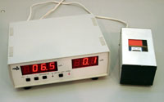
Позволяет изучать зависимость ЭДС Холла в полупроводниках от концентрации и подвижности носителей заряда, а также величины и направления внешнего магнитного поля. Обеспечивается возможность работы ПЭВМ типа IBM РС через интерфейс RS-232.
Технические характеристики
Количество исследуемых образцов (датчиков Холла), шт. | 1
Диапазон измерения ЭДС Холла, мкВ | от 0 до 199,9
Электропитание от сети переменного тока:
напряжением, В | 220
частотой, Гц | 50
Потребляемая мощность, В· А | 200
Габаритные размеры, мм:
блока управления | 240х310х80
блока электромагнита | 310х230х200
Масса (общая), кг | 9

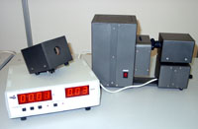
Установка для изучения внешнего фотоэффекта
и измерения постоянной Планка ФПК 10м

Позволяет определять постоянную Планка и экспериментально проверить уравнение Эйнштейна для фотоэффекта.
Технические характеристики
Диапазон измерения фототока, мкА: | от 0 до 0,1999
 | от 0 до 1,999
 | от 0 до 19,99
 | от 0 до 199,9
Диапазон регулируемых анодных напряжений
фотоэлемента, мкА:
при прямом режиме измерения | от 0 до 10
при обратном режиме измерения | от 0 до –1
Количество устанавливаемых диафрагм, шт. | 4
Количество интерференционных светофильтров, шт. | 5
Электропитание от сети переменного тока:
напряжением, В | 220
частотой, Гц | 50
Потребляемая мощность, В· А | 200
Габаритные размеры, мм:
блока измерительного | 500х350х200
объекта исследования | 420х200х200
Масса (общая), кг | 23
Установка для изучения работы сцинтилляционного счетчика
и исследования гамма-радиоактивных элементов ФПК 12м
Позволяет изучать работу сцинтилляционного счетчика путем получения и исследования зависимости регистрируемого уровня радиоактивного фона от напряжения питания фотоумножителя; исследовать импульсы различных амплитуд в выходном сигнале сцинтилляционного счетчика (селекцию спектра радиоактивного фона по энергетическим характеристикам), а также демонстрировать явление испускания гамма-лучей атомными ядрами и линейчатые спектры гамма-излучения; определять по ним наличие гамма-радиоактивных элементов. Обеспечивается возможность работы ПЭВМ типа IBM РС через интерфейс CENTRONIX.
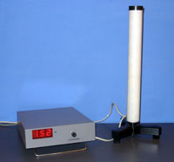
Технические характеристики
Диапазон ограничения выходных импульсов, В | от 0 до 5
Количество уровней дискретизации напряжения выходных импульсов, шт .:
для изучения работы сцинтилляционного счетчика, | 50
для изучения гамма-радиоактивных элементов | 256
Электропитание от сети переменного тока:
напряжением, В | 220
частотой, Гц | 50
Потребляемая мощность, В· А | 50
Габаритные размеры, мм:
устройства измерительного | 250х80х330
объекта исследования | 200х200х450
Масса (общая), кг | 8

